|  |  |
| --- | --- |
| 提出日 | 年　　　月　　　日 |
| 団体名 |  | 申請者 | 学籍番号 |
| 顧問名 |  | 名前 |

**車両乗入許可願**

※太枠をボールペンで記入

※乗入予定日の**１週間前までに提出**

※提出先　東京あだち教育支援課

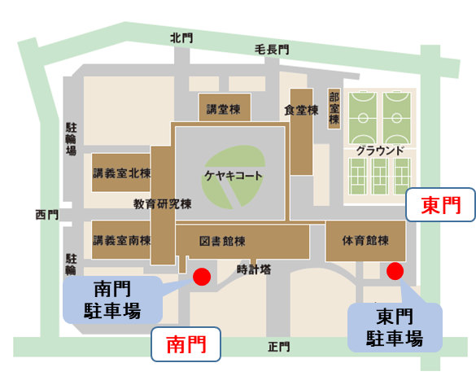下記の通り学内車両乗入の許可をお願いします。

|  |  |  |  |  |  |  |  |
| --- | --- | --- | --- | --- | --- | --- | --- |
| 日時 | 月　　日 | | ：　　～　　： | | 月　　日 | ：　　～　　： | |
| 理由 |  | | | | | | |
|  | 車両名称 | | | ナンバー | 運転者名 | | 合計台数 |
| No.1 |  | | |  |  | | 台 |
| No.2 |  | | |  |  | |
| No.3 |  | | |  |  | |
| 乗入希望場所 （どちらか〇） | | ①南門駐車場　　　　　　　　　②東門駐車場 | | | | | |

|  |  |
| --- | --- |
| 部室のカギ借用 どちらか〇 | あり　・　なし |

|  |  |  |  |  |  |
| --- | --- | --- | --- | --- | --- |
| 総務課 | | | 東京あだち教育支援課 | | |
| 許可印 |  | 受付 | 許可印 |  | 受付 |
|  |  |

※許可印のないものは無効とします。

文教大学東京あだち校舎